2019-2020学年 第 一 学期

实验报告

课程名称 Python程序设计实验

系（部） 信息工程系

专业班级 电子信息科学与技术18-2

学生姓名 冯弘瑜

学生学号 201823010206

实验名称 |  | 关于Python序列结构的编程
实验目的 |  | 了解Python序列结构，学习常用方法和内置函数
实验内容 |  | 上机操作有关Python序列结构的例题，学习相关知识
实验仪器设备 |  | Jupyer Notebook
姓 名 |  | 冯弘瑜 |  | 组 别
同组实验者 |  | 韩浩然、王少晨 |  | 实验日期 | 2019.9.18
指导教师 |  | 魏光村
批阅意见
及 成 绩
实  验  步  骤 | 1 实验原理  2 实验过程记录  3 实验结果  4实验过程中存在的问题及解决方案  5 实验总结

1 实验原理
Python中常用的序列结构有列表、元组、字典、字符串、集合等，可以利用Python中不同的操作方法对其进行操作。
2 实验过程记录
2.1各序列结构变为列表及列表元素访问
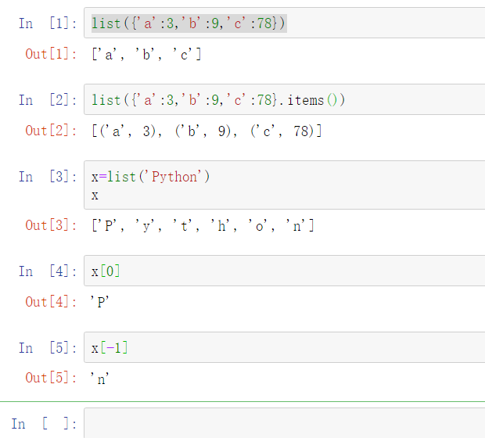
上述操作中，使用list()将不同的序列结构变为列表。在列表中也可运用语句访问列表元素，x[i]中i可以是复数，i是复数时表示访问倒数第|i|个数，i是非负数时表示访问第i+1个数。通过上述语句实现对列表元素的访问。
2.2列表常用方法（append() sort() pop（） remove（） clear（）等）
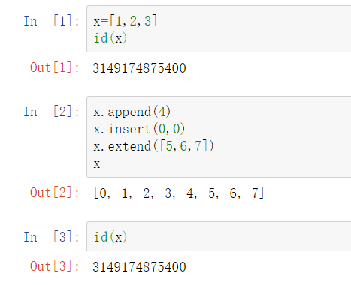
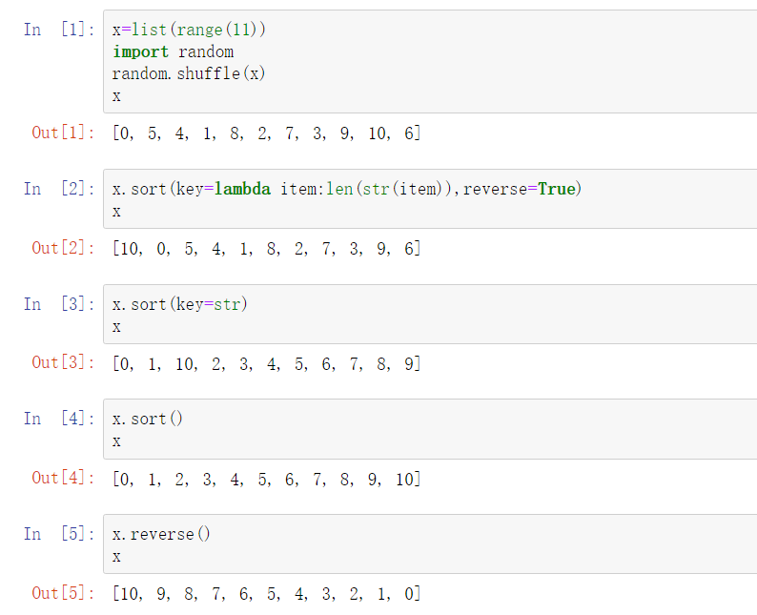
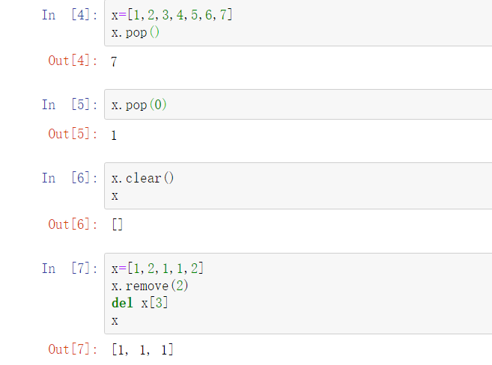
列表常用方法概念总结：
insert(index, obj) 将某个元素插放到列表中指定的位置。
count(x) 返回列表中元素的个数。
remove(x) 从列表中删除第一次出现在列表中的值。
copy() 复制此列表（只复制一层，不会复制深层对象)。
append(x) 向列表中追加单个元素。
extend(list) 向列表追加另一个列表。
clear() 清空列表,等同于 L[:] = []。
(reverse=False) 将列表中的元素进行排序，默认顺序按值的小到大的顺序排列。
reverse() 列表的反转，用来改变原列表的先后顺序。
pop([index]) 删除索引对应的元素，如果不加索引，默认删除最后元素，同时返回删除元素的引用关系。
2.3列表推导式、生成式推导式、集合推导式
2.3.1列表推导式
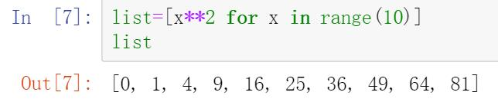
它可以使用非常简洁的方式对列表进行处理计算
2.3.2生成式推导式
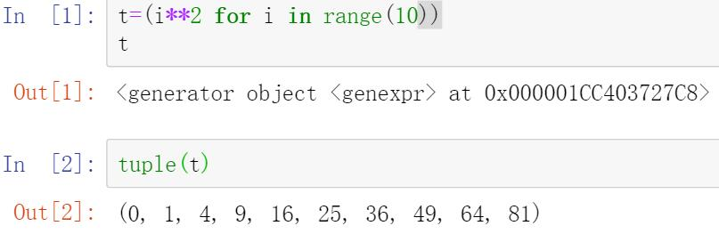
和列表生成式类似，不过需要tuple()把生成器对象转换为元组
2.3.3集合推导式
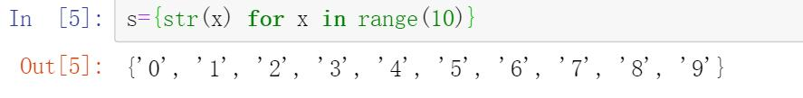
2.4字典元素的访问
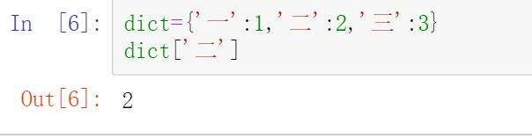
’一’ ’二’ ’三’是字典的键，1、2、3是字典的值，两者呈映射关系
2.5切片
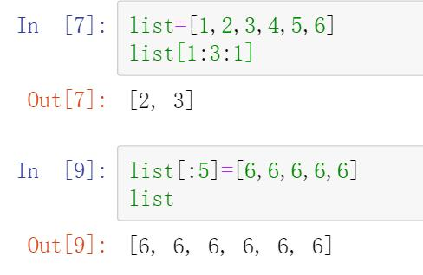
list[start:end:step]中start表示切片开始的位置，end表示结束的位置，step表示切片的步长；图中In[9]是将数列[1，2，3，4，5，6]前5项替换成[6，6，6，6，6]
3 实验结果
了解了更多python处理序列语句的知识，知道了很多常用方法和内置函数。切片是python序列的重要操作之一，熟练运用切片操作对列表处理非常实用。同时总结列表、元组、字典和集合异同。异：列表属于可变序列，元组属于不可变序列，列表的常用方法元组大部分不能用；元组比列表访问速度更快；同：两者都属于有序序列；有许多内置函数两者都可使用。
4实验过程中存在的问题及解决方案
熟记知识点可变与不可变：列表可变，元组不可变，集合不可变；
5 实验总结
通过第三章的实验，我对各序列结构操作方法有了更清晰、更透彻的理解，认识了许多常用方法和内置函数，学会了有序与无序、可变与不可变的内在思想。Python是一门很多元化的语言，对于同一种问题有多种处理方式，希望在以后的学习中能更努力学好这门语言。

